Amikor egy fontos erőforrás kiesik: mit taníthatnak nekünk a vöröshangyák hálózatai?
A hangyák világa első pillantásra távolinak tűnhet a mindennapjainktól. Mégis, ha közelebbről megnézzük, sokszor meglepően hasonló problémákkal szembesülnek, mint mi. Ők is összetett társadalomban élnek, ahol egy kolónia működése sokszor szorosan szervezett logisztikai hálózatot épít fel. Ezek a hálózatok fontos erőforrások köré szerveződnek, amiknek egyszerre kell hatékonyan működniük és ellenállniuk a zavarásoknak. A havasi vöröshangyák (Formica lugubris) különösen izgalmasak ebből a szempontból, mert igazi szállítási hálózatokat működtetnek az erdőkben. Kutatásunkban azt vizsgáltuk, hogyan reagálnak ezek a hangyahálózatok a zavarásokra. Mi történik akkor, ha egy kulcsfontosságú erőforrás tűnik el a rendszerből, és mi történik akkor, ha csak egy kevésbé fontos táplálékforrás esik ki? Az eredmények nemcsak a hangyák életéről árulnak el sokat, hanem arról is, hogyan működnek általában az önszerveződő hálózatok a természetben és akár az emberi társadalomban is.
A vöröshangyák nemcsak lakói, hanem alakítói is az erdőnek
A vöröshangyák sok szempontból az erdei ökoszisztémák mérnökei. Feltűnő, kupolaszerű bolyaik tűlevelekből, gallyakból és más növényi részekből épülnek, környezetükban pedig kiterjedt ösvényrendszert hoznak létre. Egy-egy nagyobb bolyban akár többmillió hangya is élhet, akik napi tevékenységükkel folyamatosan alakítják a környezetüket.
Sűrű forgalmat bonyolító ösvényeiket folyamatosan karbantartják és takarítják, szó szerint nyomot vágva az aljnövényzetben. A táplálékgyűjtés, a fészeképítés és a boly fenntartása során rengeteg szerves anyagot mozgatnak, alakítják a talaj és a növényzet szerkezetét, és szoros kapcsolatot alakítanak ki más élőlényekkel. Nem véletlen, hogy a vöröshangyákat kulcsfajokként tartjuk számon.
Hatalmas bolyaik nem csak nekik adnak otthont, számos más élőlény is kötődik ezekhez a bolyokhoz. Egyes apró rovarok, atkák vagy bogarak képesek szinte észrevétlenek maradni a hangyák számára, így kihasználva a boly védelmét és stabil mikroklímáját. Ennek egyik legismertebb képviselője a vendéghangya (Formicoxenus nitidulus), amely kifejezetten vöröshangyák fészkeiben él, és teljes életciklusát ezekhez a bolyokhoz köti. Így egy vöröshangya-boly nem csak egyszerű fészek, hanem egy külön élőhely az erdőben.
Több királynő, több boly, mégis egy kolónia
A hangyakolóniáról sokan úgy gondolkodunk, mint egyetlen királynő és egyetlen boly egységéről. A vöröshangyák esetében azonban a kép ennél összetettebb lehet. A havasi vöröshangyáknál előfordulhat, hogy egy kolónia több királynőt és több fészket is magában foglal.
Az új kolóniák kialakulásának egyik klasszikus módja az, hogy egy fiatal királynő egy másik hangyafaj fészkét foglalja el. Ilyenkor a saját utódai fokozatosan átveszik a boly működését, míg végül a fészek vöröshangya-bollyá válik. Ez azonban nem az egyetlen út.
A vöröshangyák sok esetben úgy is terjeszkednek, hogy az eredeti fészekből egy királynő dolgozók kíséretében kivonul, és a közelben új bolyt alapít. Ezt a folyamatot nevezhetjük sarjkolónia-alapításnak. Az új fészek ilyenkor nem mindig válik teljesen idegenné az eredeti boly számára. Ilyenkor a két boly lakói továbbra is társként ismerik fel egymást, és fennmaradhat köztük az együttműködés.
Ha ez többször ismétlődik, akkor fokozatosan kialakulhat egy sokfészkű kolónia. Kívülről nézve ez több különálló bolynak tűnhet, valójában azonban egyetlen társadalmi egységről van szó. A hangyák szabadon közlekedhetnek e fészkek között, erőforrásokat cserélhetnek, és a kolónia egésze együtt használja ki a környezet erőforrásait.
Kolóniák mint logisztikai hálózatok
Az észak-yorkshire-i vizsgálati területen a havasi vöröshangyák már nagyrészt már csak ilyen, több bolyból álló rendszerekben élnek. Ezek a kolóniák kiterjedt hálózatokat alkotnak, amelyekben nemcsak a bolyok fontosak, hanem azok a fák is, amelyek a hangyák fő táplálékforrását biztosítják.
A havasi vöröshangyák étrendjében kiemelt szerepet játszik a mézharmat. Ezt a cukros anyagot levéltetvek választják ki, miközben a fák nedveit fogyasztják. A hangyák a tetveket védelmezik, cserébe begyűjtik a mézharmatot, amely számukra létfontosságú energiaforrás.
Így a hálózataik csomópontjai valójában kétféle elemből állnak: bolyokból és táplálékot adó fákból, amiket ösvények kapcsolnak össze. Ezek sokszor kifejezetten feltűnőek, és számunkra is jól követhető a forgalom rajtuk.
A fákhoz vezető utakon a dolgozók a begyűjtött táplálékot szállítják a bolyok felé. A bolyok közötti utak azonban legalább ennyire fontosak. Ezeket nem csak közlekedésre használják, hanem táplálékot vagy akár bábokat is szállítanak rajtuk a bolyok között összetett logisztikai rendszert logisztikai rendszert alkotva. Ez a bolyközi forgalom lehetővé teszi az egyes bolyok specializációját. Egy olyan boly, amely közel van a jó táplálékforráshoz, táplálékelosztó szerepet tölthet be, míg más bolyok inkább az utódok nevelésében lehetnek fontosak. Ez a szerveződés hatékonnyá teszi a rendszert, de közben felveti a kérdést is: mennyire sérülékeny egy ilyen hálózat?
Mi történik, ha kiesik egy kulcsfontosságú fa?
Kutatásunk központi kérdése az volt, hogyan reagálnak a havasi vöröshangyák hálózatai a zavarásokra, például egy táplálékforrás, azaz egy fa elvesztésére. Nem minden forrás egyformán fontos. Vannak olyan fák, amelyeket a hangyák különösen intenzíven használnak, míg mások kisebb szerepet játszanak a teljes rendszer működésében.
A kérdés ezért nem pusztán az, hogy történik-e zavarás, hanem az is, hogy a hálózat melyik pontját éri. Mivel ez egy összekapcsolt hálózat, egyetlen forrás kiesésének hatása nem marad helyi: az egész rendszer működésére kihathat. Egy kevéssé használt elem elvesztése még viszonylag korlátozott következményekkel járhat, míg egy olyan csomópont kiesése, amelyhez erős forgalom kapcsolódik, az egész hálózatot átrendezheti. Ezt a problémát terepi megfigyelések, korábbi terepi kísérletek és hosszú távú adatok alapján felépített dinamikus szimulációs modellel vizsgáltuk.
A munka alapját tíz év empirikus adatgyűjtése adta. Ezek segítségével olyan modellt építettünk, amelyben a hálózat nem statikus rajzként jelenik meg, hanem folyamatosan változó rendszerként. A bolyok növekedhetnek vagy eltűnhetnek, új kapcsolatok jöhetnek létre, régiek megszűnhetnek, és a hangyák a körülményekhez igazodva újraszervezhetik útvonalaikat.
A szimulációkban különböző erősségű zavarásokat vizsgáltunk. Megnéztük, mi történik akkor, ha egy gyengén használt fát veszít el a rendszer, mi történik egy véletlenszerű kieséskor, és mi történik akkor, ha éppen a legerősebben használt táplálékforrás tűnik el. Azt is teszteltük, hogy számít-e, ha ez a kiesés csak átmeneti, vagy tartósan fennmarad.
Egy erős zavarás át is rendezheti a hálózatot
Az eredményeink azt mutatták, hogy a zavarás hatása erősen függ attól, melyik elemet érinti. Ha egy kevésbé fontos vagy véletlenszerűen kiválasztott táplálékforrás esett ki, a hálózat viszonylag jól tudott alkalmazkodni. Bizonyos esetekben még az is előfordult, hogy a rendszer rövid távon hatékonyabbá vált, mert a kevéssé fontos kapcsolatok eltűnése egyszerűbbé tette a hálózatot.
Nagyon más volt a helyzet akkor, amikor a legfontosabb táplálékforrást jelentő fa tűnt el, ilyenkor a hálózat hatékonysága tartósan csökkent. A rendszer ugyan nem omlott össze teljesen, de átrendeződött, és az új állapotok kevésbé bizonyultak jónak, mint a korábbiak. Ráadásul nemcsak az átalakult működés romlott, hanem a hálózat további ellenállóképessége is. Vagyis ezek a kolóniák az esetleges későbbi zavarásokkal szemben még védtelenebbeké váltak.
Különösen érdekes, hogy még akkor sem tért vissza teljesen a korábbi állapot, amikor a kiesett erőforrás később újra elérhetővé vált. Ez arra utal, hogy az önszerveződő rendszerekben a helyreállás nem egyszerűen a veszteség pótlását jelenti. Ha egy hálózat elveszti azt a kritikus erőforrást ami köré szerveződött, hiába pótolja azt, a hálózat szerkezete az új állapotban szükségszerűen kedvezőtlenebb lesz, amit csak hosszas átrendeződéssel javíthat csak meg.
A havasi vöröshangyák sokfészkű életmódja számos előnnyel járhat, például hatékonyabb táplálékszerzést vagy rugalmasabb térhasználatot tehet lehetővé. Ugyanakkor az is kiderült, hogy ha a rendszer működése néhány kulcsfontosságú erőforrás köré szerveződik, akkor ezek elvesztése aránytalanul nagy következményekkel járhat.
Mit tanulhatunk a hangyáktól a saját hálózatainkra vonatkozóan?
A havasi vöröshangya hálózatai azért különösen érdekesek, mert a természetben és az emberi világban is sok olyan rendszer létezik, amely hasonló alapelvek szerint működik. A biológiában ilyenek például a sejteken belüli szállítási rendszerek, ahol molekulák és sejtszervecskék mozognak meghatározott útvonalakon. Nagyobb léptékben ugyanez a probléma jelenik meg az emberi rendszerekben is. Az úthálózatok, a tömegközlekedés, az elektromos hálózatok vagy a nemzetközi ellátási láncok mind azt a kérdést próbálják megoldani, hogyan lehet sok forrás és sok célpont között megbízhatóan mozgatni embereket, árut vagy energiát. Ezek a hálózatok sokszor önszerveződő módon fejlődnek, és egyre összetettebbé válnak. Ez hatékony működést tehet lehetővé, de közben növelheti azt is, mennyire függ a rendszer néhány kiemelt csomóponttól.
Az utóbbi évek eseményei különösen jól megmutatták, mennyire fontos ez. A járvány, a háborúk, a szélsőséges időjárási események rávilágítottak arra, hogy egyetlen kulcsfontosságú pont kiesése sokkal nagyobb fennakadást okozhat, mint azt elsőre gondolnánk. A hangyák kutatása ezért nem csupán természeti érdekesség. Segít jobban megérteni, milyen tulajdonságok tesznek egy hálózatot valóban ellenállóvá.
A hangyák tehát olyan természetes modellrendszereket kínálnak nekünk, amelyek segítenek új szemszögből ránézni az összekapcsolt rendszerek világára. Kutatásunk egyik legfontosabb üzenete éppen ez: az önszerveződés lenyűgözően hatékony lehet, de a valódi ellenálló képességhez nem elég a jó működés békés időkben. Azt is értenünk kell, mi történik akkor, amikor a rendszer legfontosabb elemei kerülnek veszélybe.
A kutatás háttere
Piross Imre Sándor, a HUN-REN Ökológiai Kutatóközpont tudományos munkatársa posztdoktori kutatóként csatlakozott az Egyesült Államokbeli Harvey Mudd College és a Yorki Egyetem hangyahálózatokat vizsgáló közös kutatásához, ahol egy évet töltött.
„Nagyon tetszett a csapat megközelítése, hogy ugyanazt a kérdést több kutatási módszerrel, terepi megfigyelésekkel, kísérletekkel és számítógépes szimulációkkal is vizsgálja. Ezek egymásra épülve sokkal jobb betekintést adnak a vizsgált rendszerekbe.”
A kutatás eredményeit bemutató tudományos cikk a Royal Society (brit Királyi Tudományos Akadémia) Proceedings B című folyóiratában jelent meg és szabadon elérhető az alábbi linken: https://doi.org/10.1098/rspb.2024.2342
A kutatást az amerikai Nemzeti Tudományos Alap (National Science Foundation, NSF) támogatta az alábbi pályázat keretében: “NSF award IOS 1755425: Dynamic ant networks: How environmental constraints and ecological context shape resource transport systems.” („Dinamikus hangyahálózatok: hogyan formálják a környezeti korlátok és az ökológiai környezet az erőforrás-szállítási rendszereket”)
Sajtókapcsolat:
- Draskóczy Eszter, kommunikációs vezető
- draskoczy.eszter@ecolres.hu
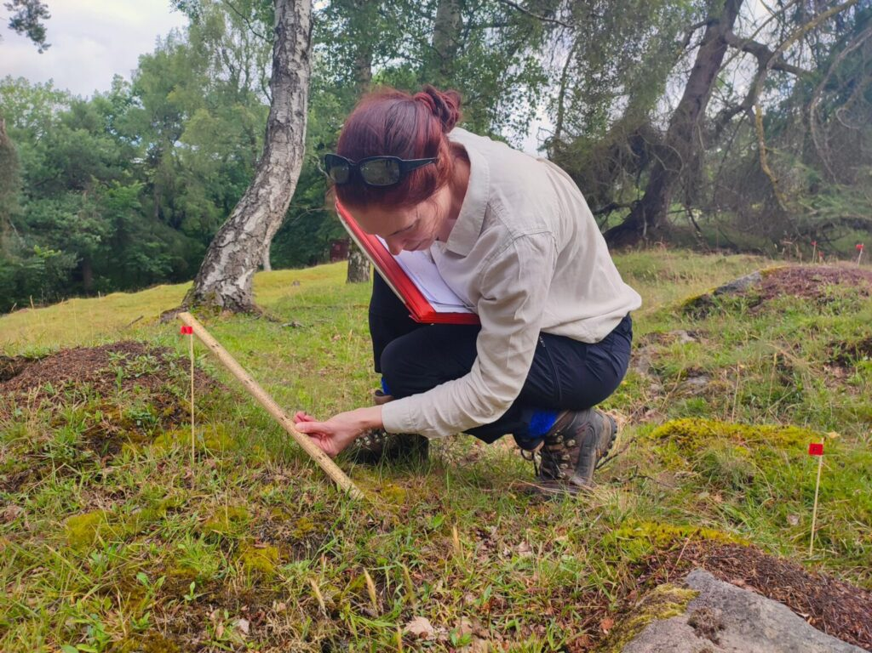 | © Fotó: Piross Imre Sándor
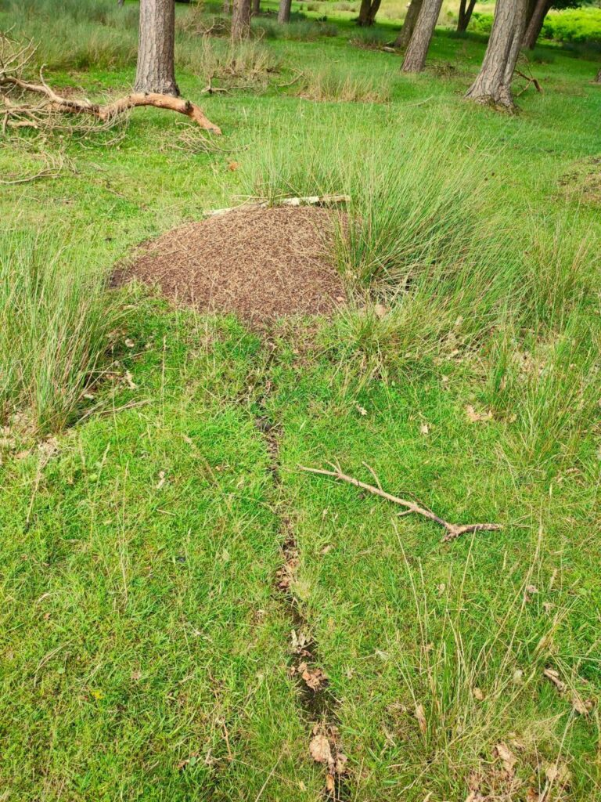 | © Fotó: Piross Imre Sándor
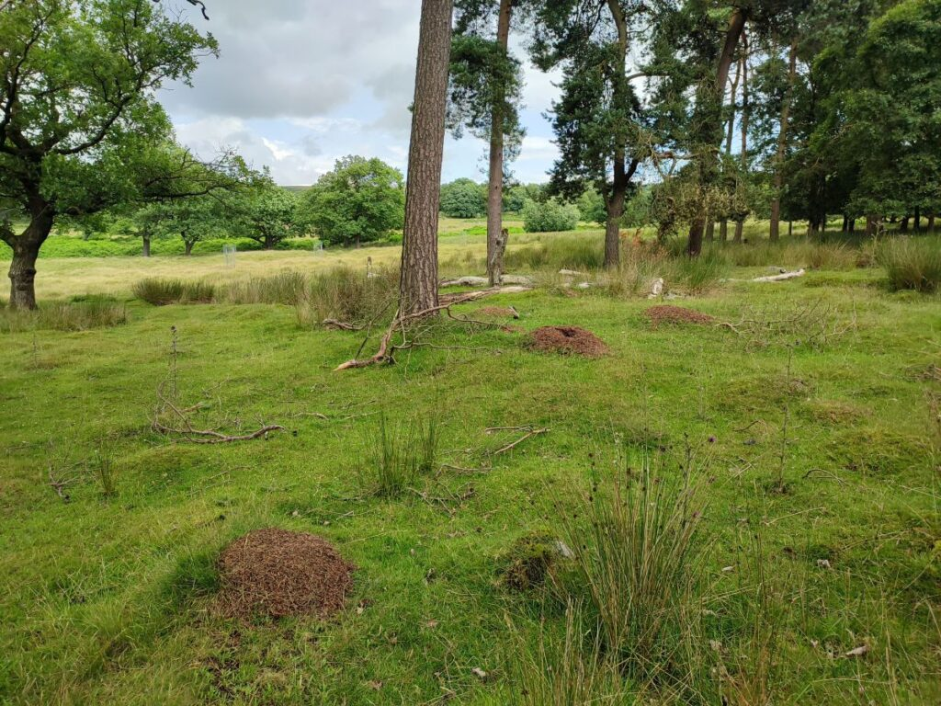 | © Fotó: Piross Imre Sándor
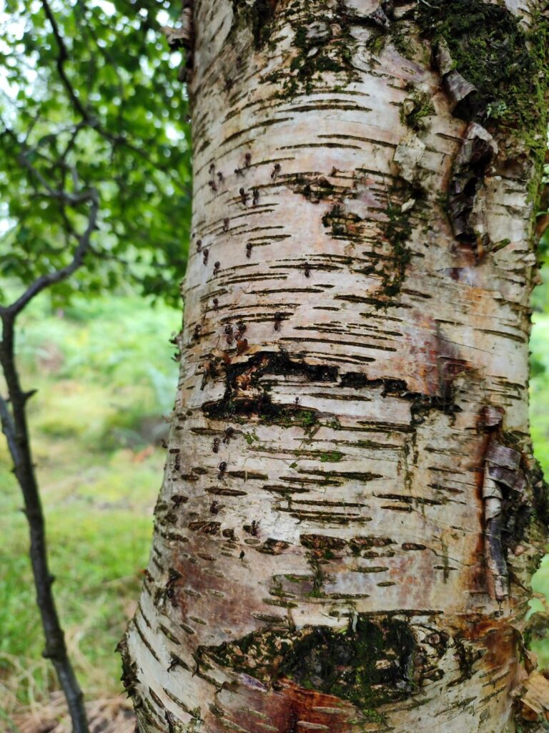 | © Fotó: Piross Imre Sándor
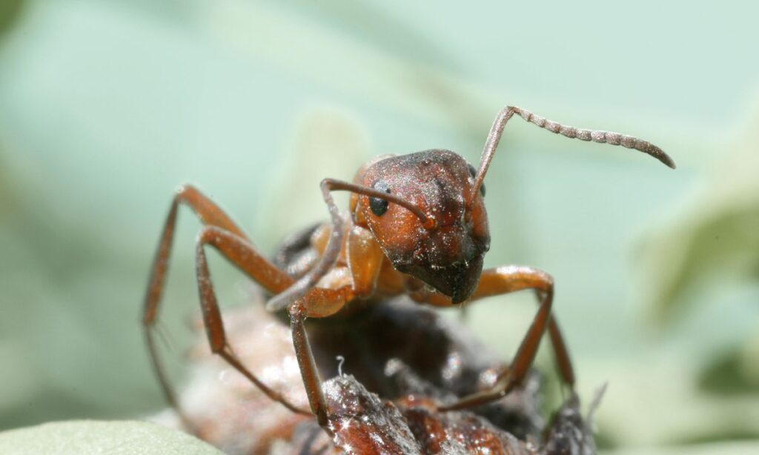 | © Fotó: Richard Bartz
Eredeti tartalom: Ökológiai Kutatóközpont
Továbbította: Helló Sajtó! Üzleti Sajtószolgálat
Ez a sajtóközlemény a következő linken érhető el:

